Módulo de configuración de aperturas en el portal de Admisión de Pregrado

Ingresar a la opción de procesos internos del sistema Ellucian.
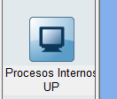

Ingresar a la opción Opciones >> Back Office - Admisión
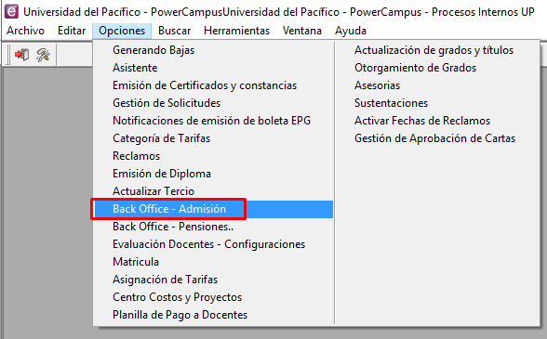
Filtrar la bandeja para visualizar configuraciones
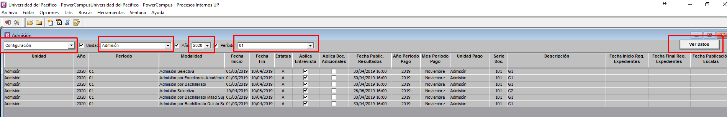
- Para configurar la apertura de una modalidad
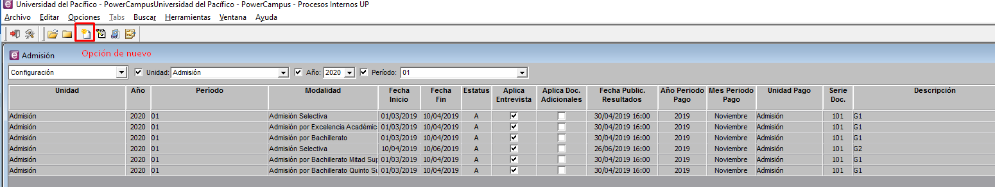
Tenemos 3 partes de la configuración:

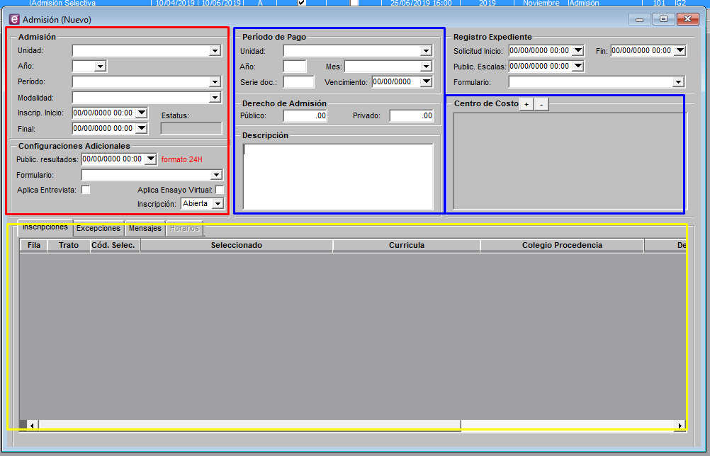
Datos de admisión:
- Unidad:
  - Admisión, para las modalidades
  - Escuela Pre – universitaria, cursos / talleres / seminarios de la EPU
- Año académico: El año académico que corresponde la postulación.
- Periodo.
- Modalidad.
- Inscrip. Inicio: Fecha y hora de inicio de inscripción.
- Final: Fecha fin de inscripción (fecha y hora que estará aperturado el portal).
- Public. Resultados: Fecha y hora que se publican los resultados.
- Formulario:
  - Solicitud de Admisión – Pregrado, es para las modalidades.
  - Programas EPU, es para los cursos / talleres / seminarios de la EPU.
- Aplica entrevista, si es que la modalidad se va a evaluar la entrevista.
- Aplica ensayo virtual, si la modalidad lleva ensayo virtual.
- Inscripción:
  - Abierta, Es para todo el público.
  - Cerrado, Es para postulantes puntuales, el cuales se ingresará el DNI en la pestaña Excepciones.
Datos de Facturación:
- Unidad: Admisión
- Año: Año actual.
- Mes: Mes actual.
- Serie doc: Serie que nos da facturación, actualmente es el 101.
- Vencimiento: Fecha de vencimiento de las OV’s que se van a generar.
- Público: Monto que se genera la OV para colegio Público.
- Privado: Monto que se genera la OV para colegio Privado.
- Descripción: Se indica el Grupo de la modalidad.
- Centro de costo: 2000100 – Admisión, con el porcentaje de 100
Datos complementarios de la admisión:
- Inscripciones: Actualmente no habilitado.
- Excepciones: Se usa cuando la configuración es para grupo cerrado, se ingresa los DNI’s que solo podrán postular a esta modalidad.
- Mensajes y horarios: Se configuran los mensajes que inscripción exitosa, anulación, selección de modalidad, seleccionado, no seleccionado.
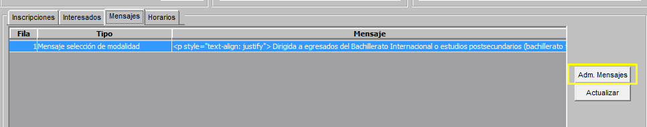
  - Agregar mensaje
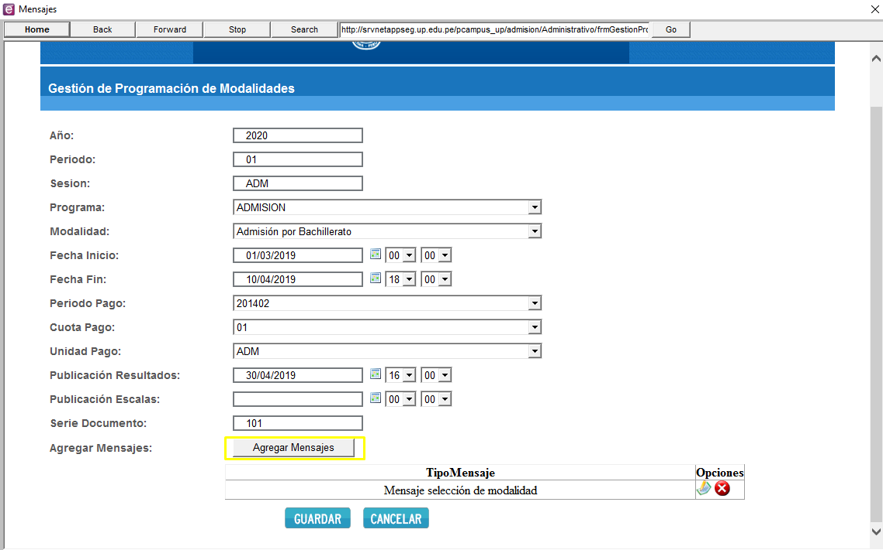
  - El sistema muestra el configurador de mensajes, donde visualiza las opciones de tipo de mensajes.
    - Fuente HTML, es para los mensajes que vienen con formatos de marketing.
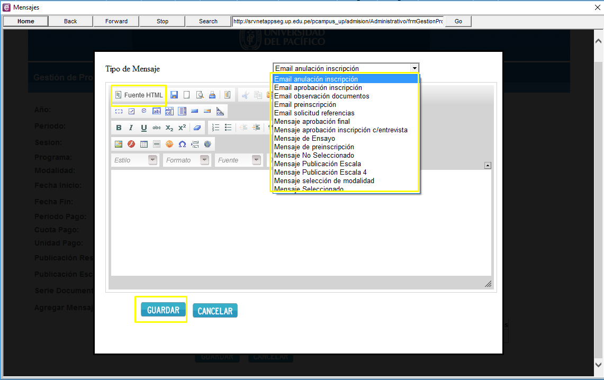

- Horarios:
Muestra los horarios que se configuro en el sections.

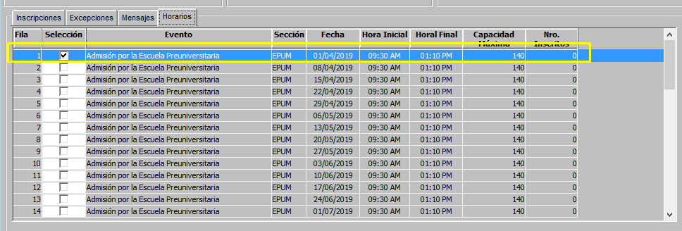

- Para modificar la apertura de una modalidad
